**Тема:   «В морское путешествие отправимся, друзья!»**

**Образовательная область:** Познавательное развитие.

**Интеграция образовательных областей:** образовательная область «Речевое развитие», образовательная область «Социально-коммуникативное развитие»,  образовательная область «Физическое развитие», образовательная область «Художественно-эстетическое развитие».

**Программное содержание:**

**Цель:**Закрепление математических знаний в игровой форме: морское путешествие на острова.

**Образовательные задачи**: формировать умение находить называть известные геометрические фигуры, находить похожие фигуры по форме и цвету. Познакомить с полукругом. Закрепить счет в пределах 5, учить соотносить количество с цифрой, упражнять в порядковом счёте. Закреплять практические навыки измерения объёма двух ёмкостей с помощью одной мерки, ориентировку в пространстве на своём теле, параметры величины «длинный – короткий».

**Развивающие задачи:** развивать память, мышление, речь.

**Воспитывающие задачи:** воспитывать активность, познавательный интерес,  самостоятельность.

**Демонстрационный материал:**

- морской транспорт

- «змея» с изображением на спине геометрических фигур.

- кукла «Айболит»

- 5 игрушек-зверюшек

- цифры

- два одинаковых по объёму, но разные по ширине и высоте ведра с водой

- 1ведёрко для измерения объёма

**Раздаточный материал**: геометрические фигуры.

**Ход НОД:**

**I**

Воспитатель**:** - Ребята, мы с вами сейчас отправимся в увлекательное морское путешествие.

- Вот наш корабль, посмотрите какой он большой,  все поместимся, вместе веселей путешествовать, тем более что во время путешествия с нами могут случиться невероятные приключения. (Корабль можете сделать дома из подручных материалов)

- Вы готовы к отплытию? Тогда получите билеты на кораблик.

(Раздаю детям цветные геометрические фигуры)

- Теперь вы юнги, а я ваш капитан.  (Звучит гудок корабля) Поплыли в море! (музыкальное сопровождение «В морское путешествие отправимся друзья!»)

**II**

Вот наш первый остров. Посмотрим, какое задание он нам приготовил.

Нас на этом острове встречают две змеи. Давайте мы их сравним.

Дети приходят к выводу, что змеи отличаются размером. Закрепляем понятия «длинный – короткий»

Змея длинная не простая, она сейчас проверит ваши билеты. Обратите внимание, что изображено на спине у змеи?

(Геометрические фигуры)

 Змея: Я вас не пропущу дальше в путешествие, пока не проверю ваши билеты. Какие фигуры изображены на моей спине!

Воспитатель: Ребята, давайте посмотрим какие геометрические фигуры мы видим.

(Дети называют все геометрические фигуры, которые изображены на спине змеи)

Змея: а теперь вы должны свои «билетики» положить радом с такой же геометрической фигурой, как у меня на спине.

Обращаю внимание детей на новую геометрическую фигуру **«полукруг**», используя ножницы, показываю, как получается из круга два полукруга. Закрепляем название фигуры: полукруг.

Воспитатель: Молодцы, ребята, справились с заданием. Звучит гудок корабля, и мы плывем дальше. Выходим в открытое море. Сейчас мы немного поиграем.

**Физкультминутка в корабле под музыкальное сопровождение**

В морское путешествие отправимся друзья! (хлопаем в ладоши)

Увидим, неизвестные мы бухты и моря (прикладываем руку козырьком ко лбу, наклоны)

Пройдём по океанам   (шагаем на месте)

Рукой помашем странам (приветственные взмахи руками)

С отважным капитаном нам штормы нипочём! (прыжки на месте)

**III**

**Воспитатель:** Молодцы, ребята. Всем внимание, вот мы и приплыли на следующий остров.  А тут живёт доктор Айболит.

- Поздоровайтесь с ним!

- Ребята, а кого лечит доктор Айболит? (Зверей)

Добрый доктор Айболит, он под деревом сидит,

Приходи к нему лечиться и корова и волчица,

И жучок, и червячок и медведица.

Всех излечит, исцелит добрый доктор Айболит!  (К.Чуковский)

- Какие звери пришли к доктору Айболиту? (Рядом с Айболитом расположены 5 игрушечных зверей, дети называют их)

- Кто первый? (Лев) Какая по порядку обезьяна? (вторая) Кто третий?

Дети называют порядковым счётом всех зверей.

А сейчас игра «Найди нужную цифру» каждому животному необходимо найти соответствующую прямому счёту цифру. ( Дети в разброс находят каждому животному нужную цифру)

Игра «Кого не стало?» (Дети закрывают глаза, воспитатель прячет одну из игрушек, ребята должны назвать, кого не стало, и каким по порядку она стояла)

Предлагаю Музыкальную разминку - игра «У жирафов пятна!»

У жирафов пятна пятнышки везде:

на лбу, ушах, на шее, на локтях,

есть на носах, на животах, коленях и носках.

У слонов есть складки, складочки везде:

на лбу, ушах, на шее, на локтях, есть на носах,

на животах, коленях и носках.

У котяток шёрстка шёрсточка везде:

на лбу, ушах, на шее, на локтях, есть на носах,

 на животах, коленях и носках.

А у зебры есть полоски, есть полосочки везде:

 на лбу, ушах, на шее, на локтях, есть на носах,

 на животах, коленях и носках.

(Дети показывают на своём теле)

-Молодцы! Справились с заданием! Давайте попрощаемся с Айболитом и его друзьями. А мы плывем дальше.

**IV**

**Воспитатель:** Молодцы ребята! Все справились с заданием. Звучит гудок. Плывем дальше.

Обратите внимание, вы слышите? (звучит фонограмма шторма). Начался шторм и сильный дождь! Хорошо, что он быстро закончился,  но наш кораблик немного наполнился водой.

У меня есть два ведра (кастрюли, кружки), давайте соберём воду с корабля, чтобы мы могли дальше плыть.

Воспитатель достаёт два ведра (кастрюли, кружки) воды одинаковых по объёму, но разных по форме. – Ребята, как вы думаете, в каком ведре воды больше? (Варианты детей)

Предлагаю вам узнать, сколько воды в каждом ведре при помощи измерения одним ведёрком.

Вместе с воспитателем дети решают, что жидкость из каждого ведра надо измерить меркой, сравнить количество мерок.

В результате измерения дети приходят к выводу, что объём воды в ведрах можно измерить только одинаковыми мерками.

Дети: ведра одинаковые, потому что в каждом их них было по 4 мерных ведёрка. Их объём был одинаковый, несмотря на видимую разницу.

**Воспитатель:** А сейчас мы возвращаемся в наш кораблик, чтобы вернуться в наш любимый детский сад.

**Воспитатель:** Вот мы и вернулись в нашу группу. Мне было очень приятно плыть с вами по морю. Скажите, пожалуйста, вам понравилось наше путешествие? Что интересного вы увидели? Что нового узнали? Вы молодцы. В следующий раз мы отправимся в путешествие на воздушном шаре.

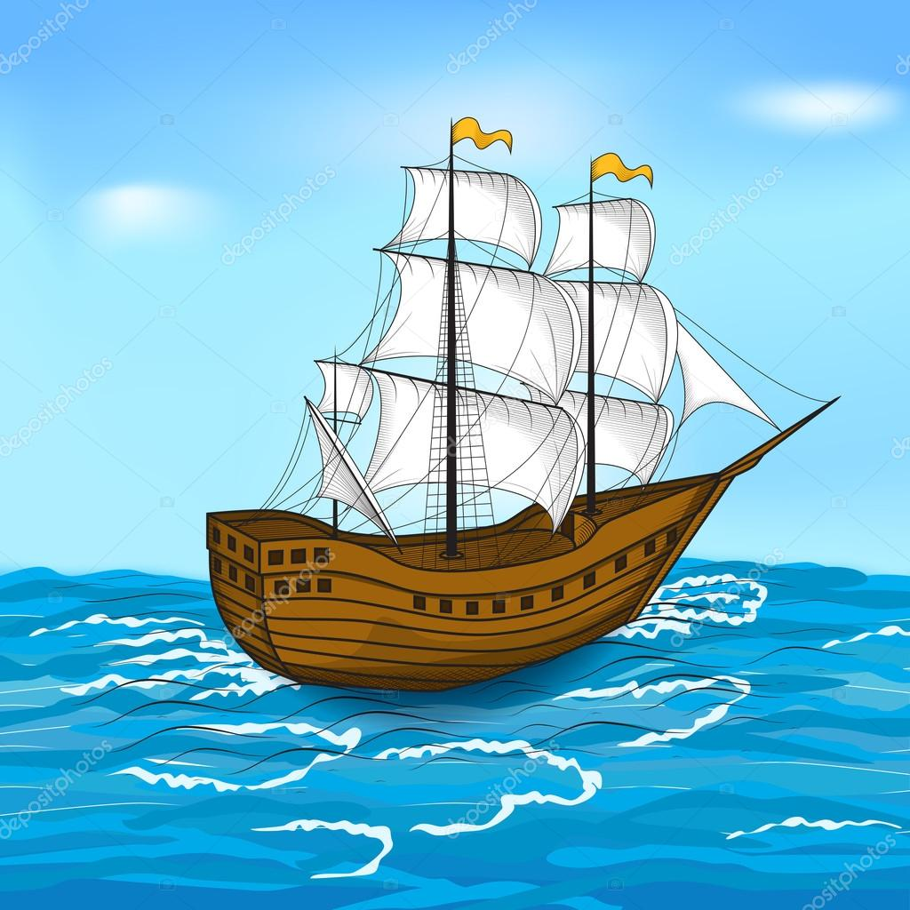



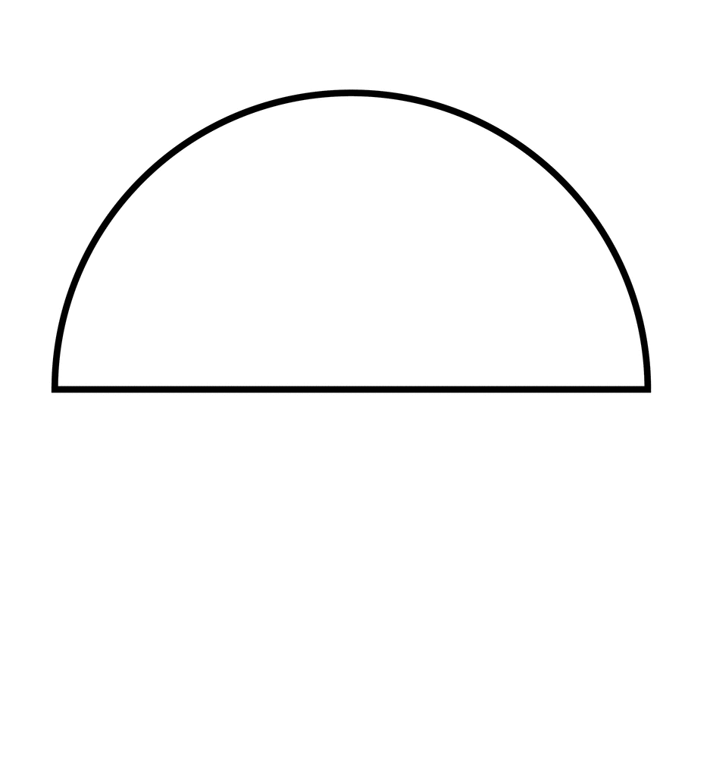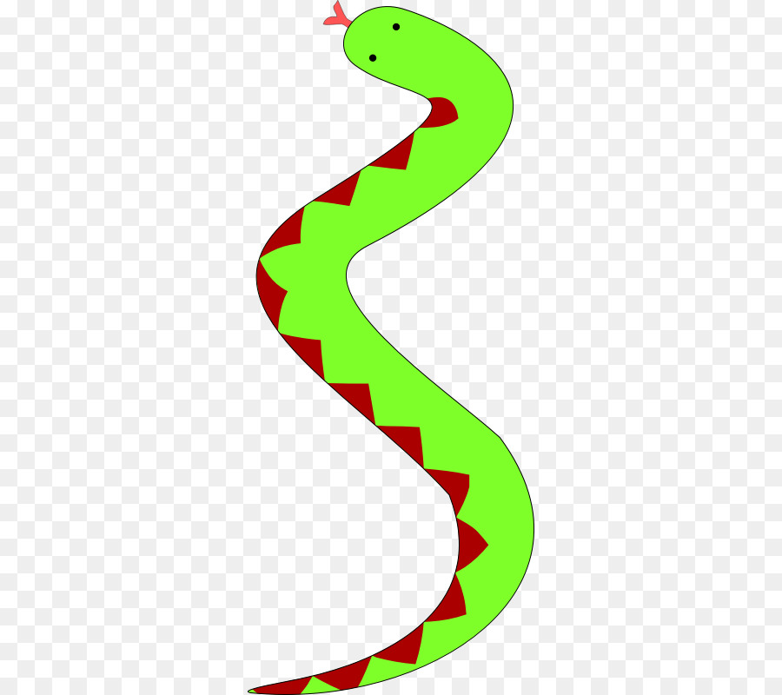

|  |  |  |  |  |
| --- | --- | --- | --- | --- |
| **1** | **2** | **3** | **4** | **5** |

